Recherche de commandes d'achat à actions rapides

Changement du menu d'accès du réquisitionniste
Avant le changement de mai 2026, la case Contrats d'achat était incluse dans le menu principal.
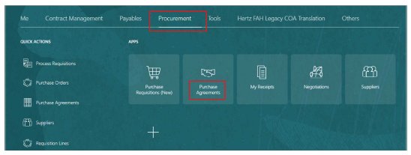​
Processus de navigation mis à jour
Après ce changement, la tuile Contrats d'achat a été retirée du menu principal. Pour accéder aux ordres d'achat, utilisez Actions rapides et sélectionnez Bons de commande pour accéder à la vue Gérer les commandes.
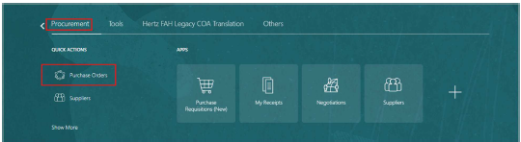​
Effectuez votre recherche comme d'habitude dans l'écran de recherche PO.
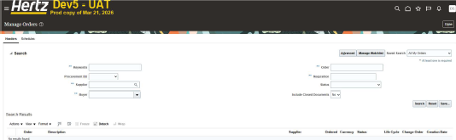​
Les résultats de recherche apparaissent sur la page. Une fois que vous avez consulté les détails de la commande d'achat, la seule option est de retourner à l'écran d'accueil. Sélectionnez Ordre d'achat à action rapide pour chaque visite de l'ordonnance de vente. Si « terminé : » est sélectionné, un écran vide apparaîtra ; pour éviter, cliquez sur le bouton < Accueil > pour revenir au menu principal.
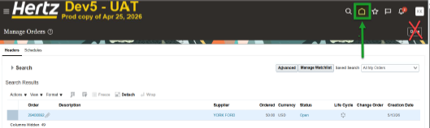
Si vous cliquez sur l' icône et voyez un écran vide, vous devrez alors cliquer sur le bouton < Accueil > pour revenir au menu principal. Pour effectuer des recherches supplémentaires sur les PO, utilisez Actions rapides > Bons de commande pour revenir à l'écran Bon de commande.
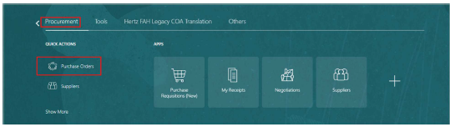​

REMARQUE : Il peut être plus pratique d'utiliser l'application Purchase Solicition APP pour consulter le cycle de vie de la PO ou de la PO. Voyez comment guider : Consultation du cycle de vie de commande
​

